بخش اول

كليات
هدف از به وجود آوردن اين سيستم چيزي جزء آشنايي با روال كار اين شركت براي بهينه شدن اجرا اهداف آن نمي باشد.
تهيه اين سيستم باعث بالا بردن دسترسي براي تمام موجوديت هاي اين شركت چه از داخل و چه از خارج آن مي باشد مزيت اين شركت در اين است كه آن را از ديگر شركت ها به علت اين كه اين شركت نمايندگي دو محصول بزرگ جهاني LG & EPSON حائز اهميت بالايي مي باشد.
افراد اين شركت به علت داشتن اين دو نمايندگي ملزم به اين هستند كه اطلاعات و اختيارات بالاتري نسبت به سايرين داشته باشند افرادي كه به اين شركت ها مراجعه مي كنند به علت داشتن اين دو مزيت به مراتب افراد بيشتر و سازمان يا اورگان هاي مهم تري نسبت به سايرين مي باشد دانش علم كامپيوتر نياز به جست و جو و بررسي و اطلاعات جديد دارد. پس مطالعه راجع به آن اجتناب ناپذير است.
جهت آشنايي با اين شركت طي يك جلسه سؤالاتي چند براي جمع آوري اطلاعات از مديريت اين شركت به عمل آوردم كه به شرح زير مي باشد.
1 – سال تاسيس اين شركت؟
2 – ميزان تحصيلات افرادي كه براي يك چنين سمتي گرد هم آمده اند؟
3 – آيا از سيتسم مكانيزه اي براي پيشبرد اهدف خود استفاده مي كنند؟
4 – آيا ضعفي در اين سيستم جهت بالا بردن سطح كيفي و كمي نرم افزا ر موجود جهت انبارداري , حسابداري و هم چنين كارهايي نظير اين دو وجود دارد؟
شركت هاي معتبر يا نهادهاي وابسته براي پيشبرد اهداف علمي :
- شركت ماديران (شكرت ماشين هاي اداري )
- شركت EPSON
- ساير شركت هاي كامپيوتري (معتبر جهاني )
- اطلاعاتي درباره سيستم شركت نيستان رايانه
اين شركت با همكاري و همياري سه نفر مهندس و متخصص كامپيوتر جهت فروش و عرضه محصولات با كيفيت و ضمانت تشكيل شده است .
مسئوليت اين شركت ها در ابتدا سه نفر مهندس كامپيوتر با تجهيزات اندكي شروع به كار كردند لازم به ذكر است كه اين شركت در سال 1372 تاسيس شده است.
پس از گذشت اندك زماني نتوانستند هم محيط و هم تجهيزات سخت افزاري و نرم افزاري را تا سطحي ارتقاء بخشند كه حاصل آن چيزي جزبه دست آوردن مجوزي از سازمان برنامه و بودجه (شوراي عالي انفورماتيك ) مي باشد. EPSON جهت به دست گرفتن دو نمايندگي محصولات ماديران و هم چنين افرادي كه براي ارتقاء بقا اين نمايندگي مشغول به كار هستند به ترتيب زير مي باشند:
1 – يك نفر مدير عامل جهت پياده سازي تصميم گيري ها
2 – چهار نفر هيأت مديره محترم جهت تصميم گيري براي هر چه بهتر شدن سطح كيفي و كمي شركت.
3 – يك نفر جهت امور اشتراك و آموزش اينترنت به مشتريان
4 – دو نفر خبره جهت تعميرات و امور فني
5 – يك نفر مونتاژ كار مجرب
6 – دو نفر جهت بخش نرم افزاري و هم چنين سرويس دهي به مشتريان
7 – يك منشي جهت پاسخگويي به افراد متقاضي .

بخش دوم

تجزيه و تحليل

هدف
منظور از مكانيزه كردن يك سيستم , كم كردن افراد براي حفظ شركت نيست بلكه منظور افزوني كيفتي كار و سرعت بخشيدن به كارهاي مختلف است.

شرح هزينه
چون اين سيستم يك شركت كامپيوتري است از نظر امكانات سخت افزاري و نرم افزاري در محدوديت نيست و با در اختيار داشتن مهندسين نرم افزاري و سخت افزاري و هم چنين در دست داشتن انواع كالاها جهت هر چه بهتر ساختن سطح كيفي و كمي در روند كاري اين شركت نه تنها خللي وارد نمي كند بلكه باعث بهتر شدن اين وضع مي شود به عنوان مثال اگر نيازي به برنامه خاص داشته باشند مهندسين نرم افزار و هم چنين اگر نياز به تجهيزات سخت افزاري باشد اين اقلام توسط موجوديت هايي كه سيستم با آن در ارتباط هستند برطرف مي شود و ...
در شرح هزينه ها علاوه بر نرم افزار جهت امور مالي , امور انبارداري , امور حسابداري و ... بايد يك هزينه براي طراحي و ايجاد يك سايت اينترنتي اضافه نمود.
اين هزينه و روش اجرايي پيشنهادي آن براي بهتر شدن و مطلع ساختن همگان از روند و نوع كاري اين سيستم مي شود كه با اين كار افراد مي توانند از كارهايي كه در اين شركت صورت مي گيرد و حتي اين كه در اين شركت چه نوع محصولاتي و از چه شركت هايي وجود دارد به طور دقيق مطلع مي شوند.
لازم به ذكر است كه اين شركت براي امور انبارداري و حسابداري از نرم افزار كاردان استفاده مي كردند كه در پنج سال اول آن اين نرم افزار تحت Dos بود ولي با تلاش جهت بهينه سازي اين سيستم افراد اين شركت كه خود طراح نرم افزار كاردان هستند آن را ارتقاء بخشيدند تا سطحي كه هم اكنون اين نرم افزا ر براي ساير شركت ها نيز مورد استفاده قرار مي گيرد.
مشتريان اين شركت به علت نمايندگي بودن دو محصول به دو گروه تقسيم مي شوند:
1 – مشتريان معمولي
2 – سازمان ها و نهادهايي نظير :
- بيمارستان امام رضا
- بيمارستان امام حسين
- اداره آب منطقه خراسان
- بيمارستان قائم
- اداره آب و فاضلاب

بخش سوم

نمودارها و توضيح آنها
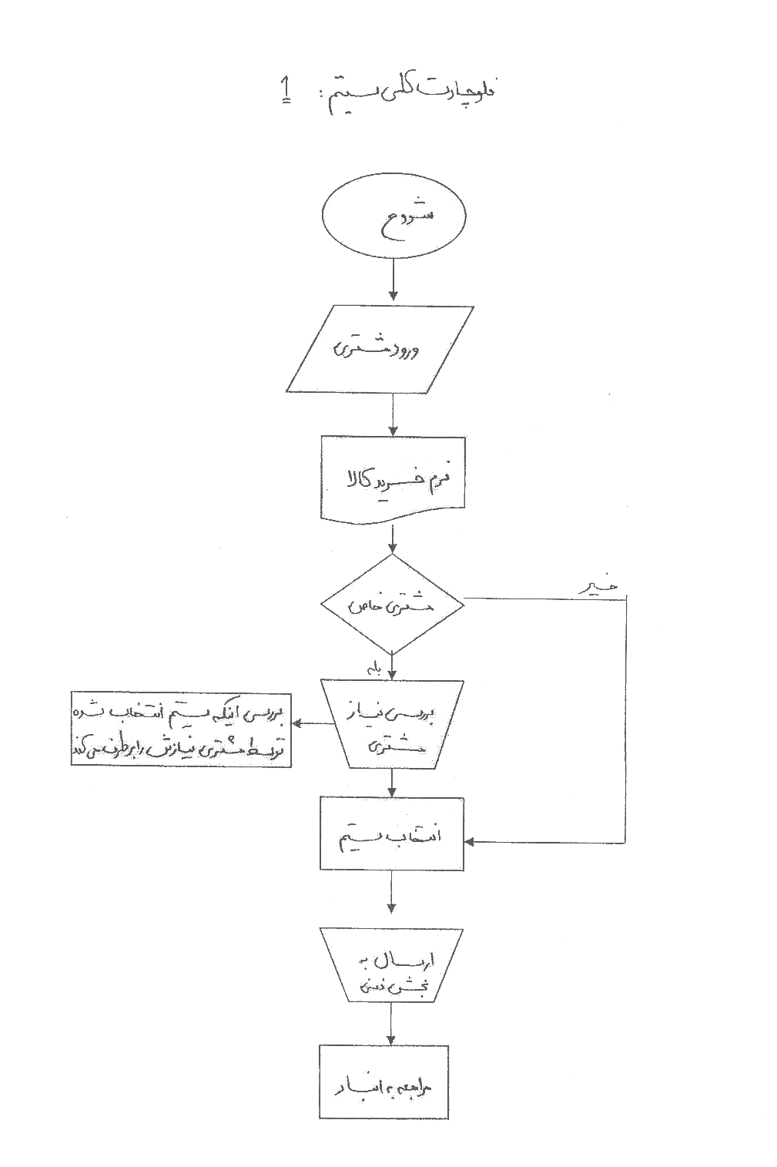
بعد از فلوچارت كلي سيتسم 1 :
در يك چنين شركتهايي به 2 طريق مشتري وارد سيستم مي شود
الف : مشتري خاص باشد
ب : مشتري عام باشد
الف ) اول مشتري وارد سيستم شده فرم خريد كالا را دريافت مي نمايد اگر مشتري خاص بوده از طرف شكرت بررسي مي شود كه آيا اين سيستم انتخاباتي توسط مشتري نيازش را برطرف مي كند يا خير در صورت برطرف نكردن نياز , شركت با توجه به پيشنهادات و نظرات خود يك سيستم را معرفي مي كند كه نياز مشتري برطرف شده و پس از برطرف شدن مشكل سيستم به بخش فني ارسال مي شود تا از هر نظر تائيد شده و در آخر مراجعه به انبار جهت گردهم آوردن سيستم
ب: اول مشتري وارد سيستم شده فرم خريد كالا را دريافت مي نمايد اگر مشتري خاص نباشد و مانند عموم مردم باشد با توجه به نظرات شخصي و بدون پيشنهاد شركت سيستم خود را انتخاب نموده و پس از انتخاب سيستم به بخش فني ارسال مي شود تا از هر نظر تائيد شده و در آخر مراجعه به انبار جهت گرد هم آوردن سيستم .
توضيح فلوچارت انبار
مراحلي كه يك شركت براي وارد كردن كالا به انبار بايستي انجام دهد.
وقتي كالا به انبار وارد شد فرم آن را تكميل كرده و به كالاها برچسب هاي مخصوص شكرت زده تا از طريق اين برچسب ها كالا را طبقه بندي كرده تا در موقع پيدا كردن كالا با مشكل مواجه نشوند بعد از طبقه بندي كالاها را در جاي خود قرار داده و آن گاه از طريق فرم خريد كالا جنس تقاضا شده از طرف واحد فني را تحويل داده.
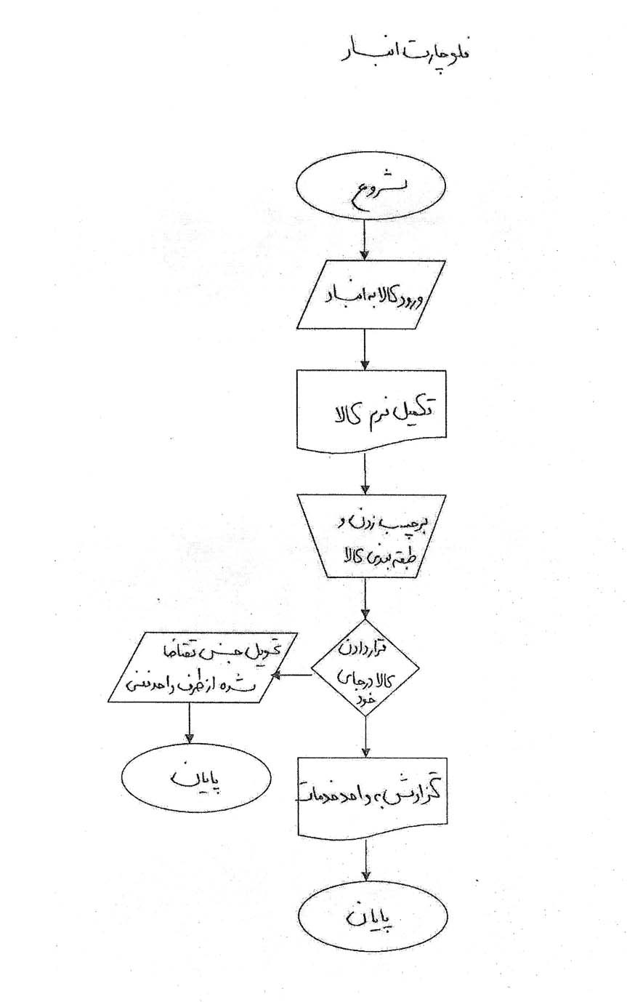
براي تحويل كالا مراحل زير را سپري مي كنند . پس از ارسال جنس به واحد فني براساس فاكتور بررسي مي شود كه اين كالا از گارانتي برخوردار است يا نه پس تخفيف كالا را با توجه به نوع مشتري كه خاص يا عام باشد بررسي مي كنيم در آخر نحوه چگونگي پرداخت و تحويل جنس به مشتري .

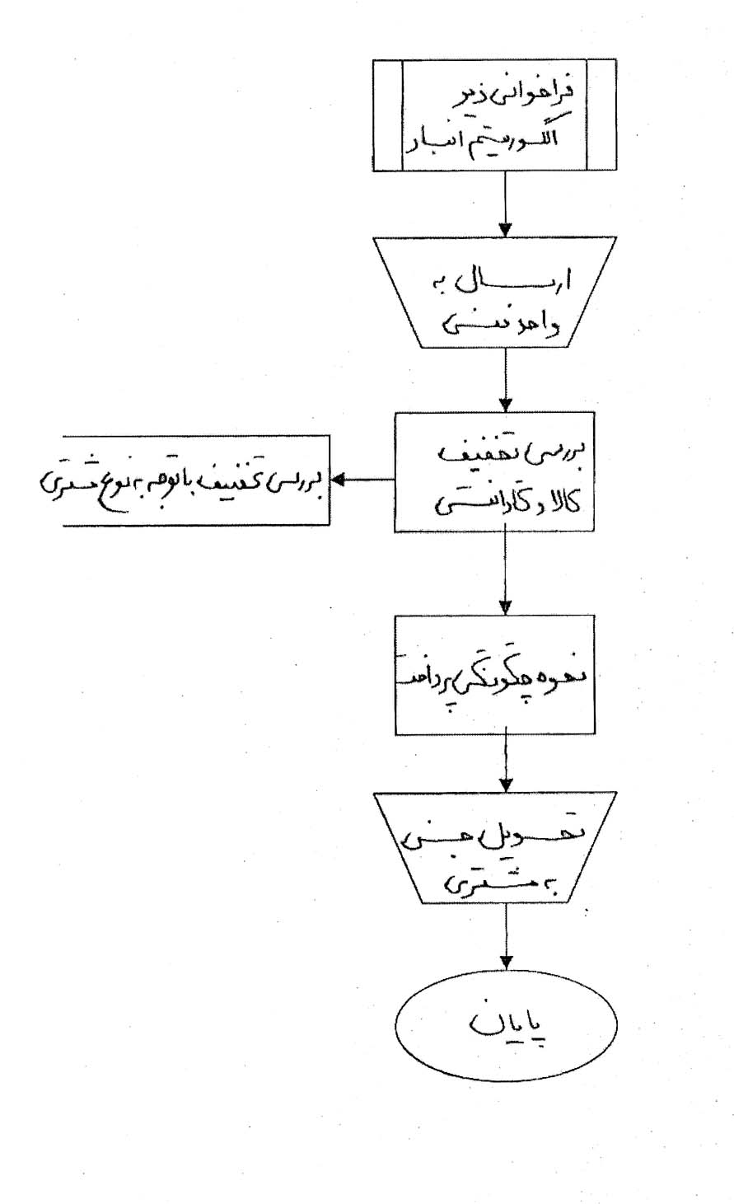

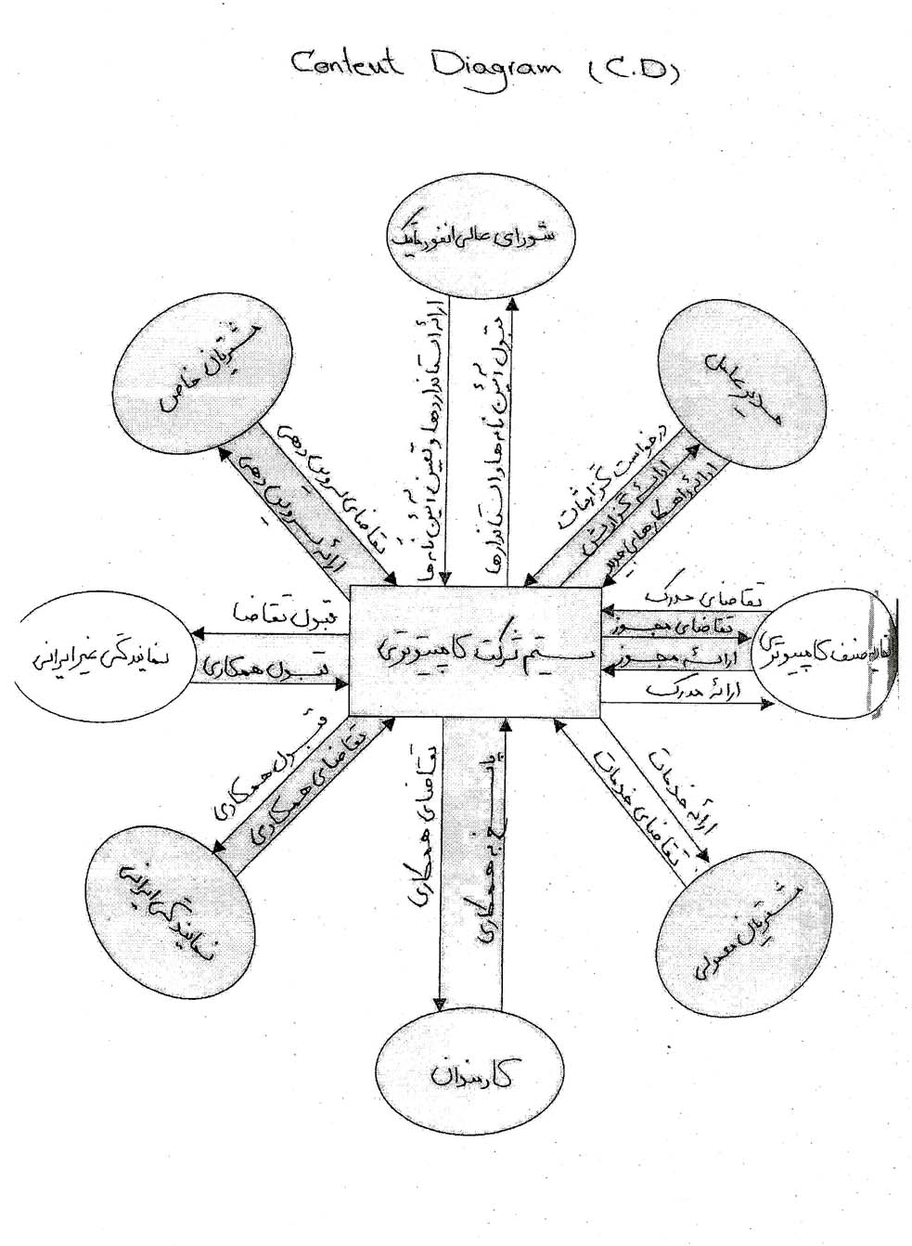

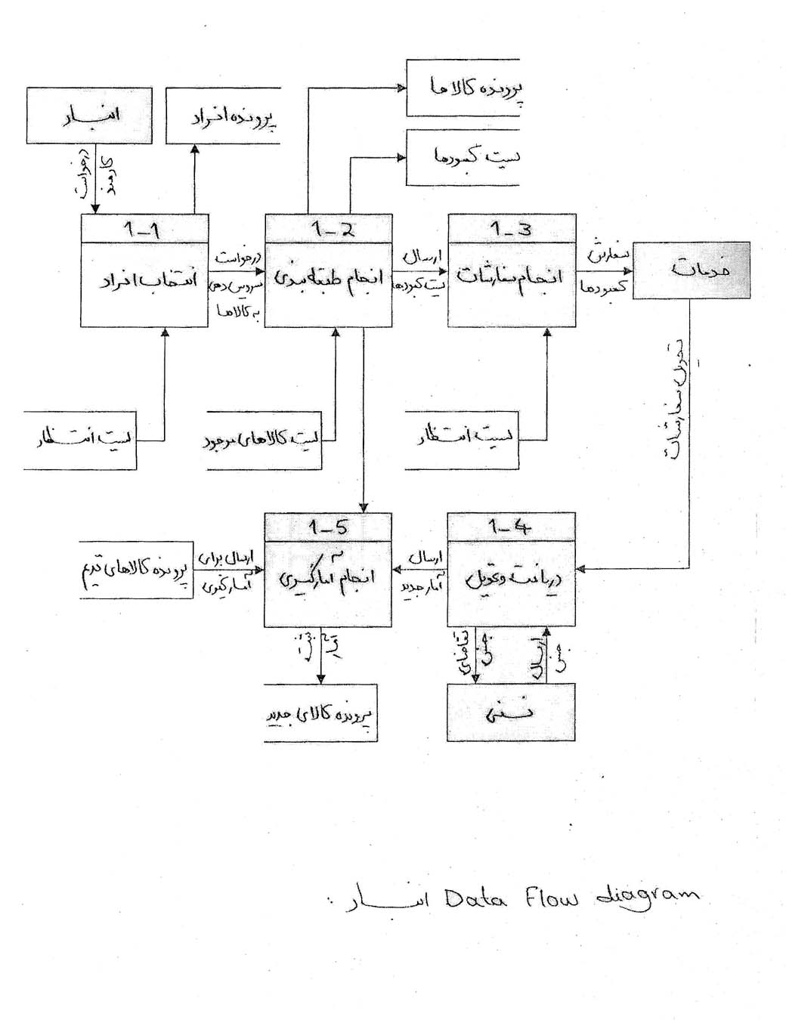

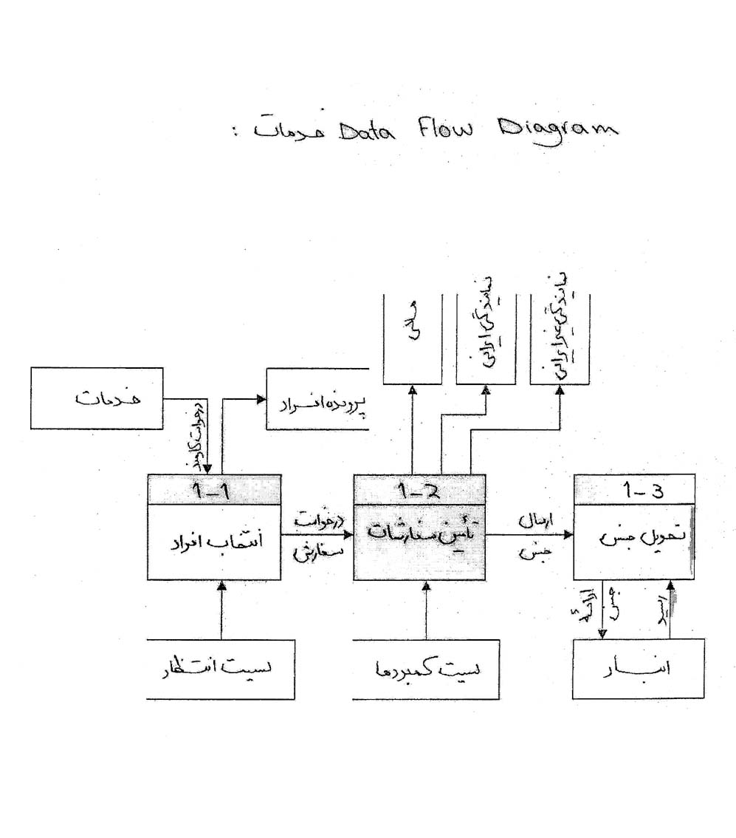

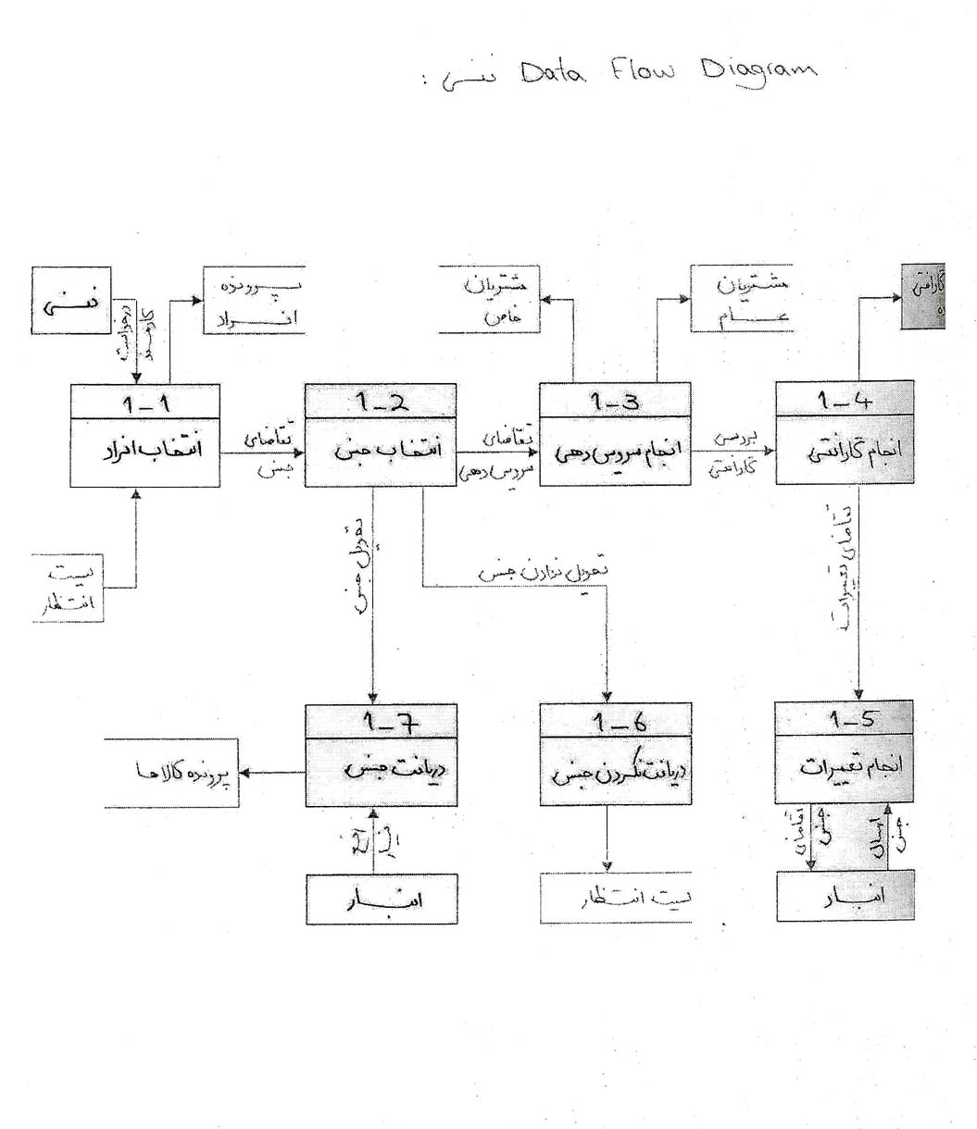

توضيح نمودار فيزيكي جريان داده براي كارمندان
در اين پرسه يكي از كارمندان امور مالي طبق فيش حقوقي ،‌حقوق كارمندان را پرداخت مي كند.
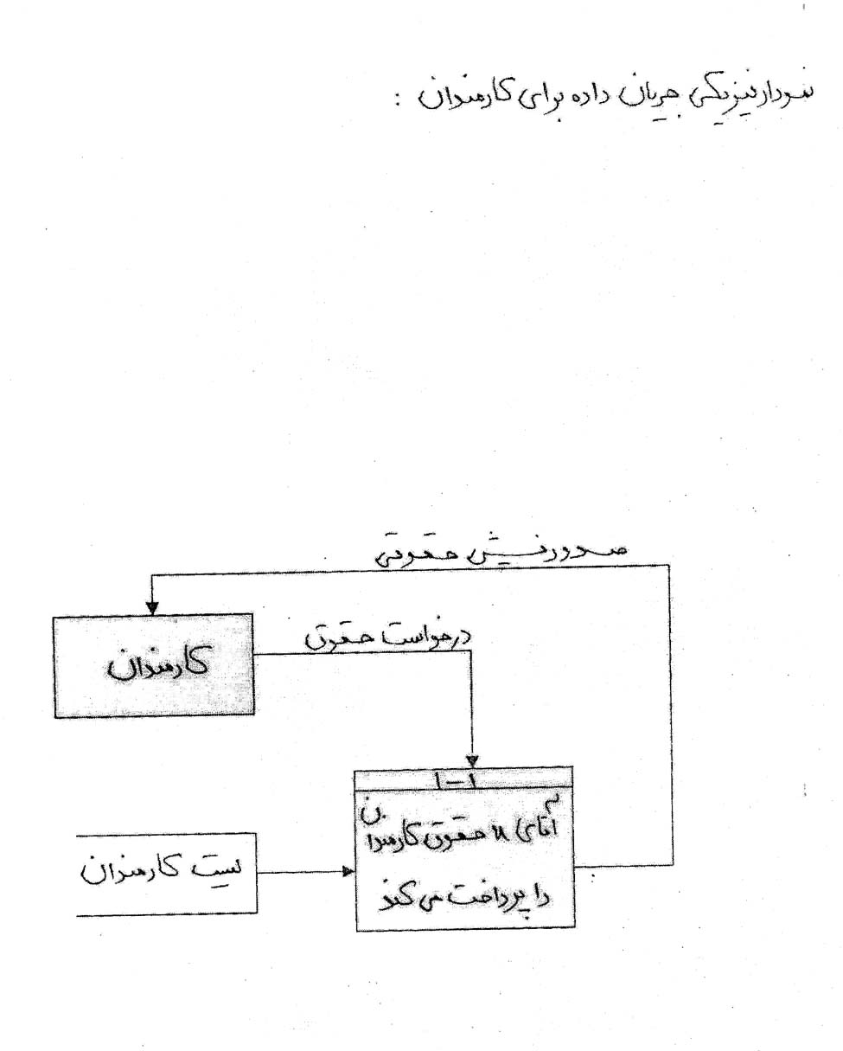
توضيح نمودار فيزيكي جريان داده براي نمايندگي غير ايراني :
شركت ها پس از اخذ نمايندگي فروش كالا، بعنوان نماينده ، كالا را با درصدي تخفيف خريداري مي كند، كه اين مورد درنحوه پرداخت در قرارداد نمايندگي تعين ميشود. پس ازخريد كالا طبق قرار داد امور مالي درصدتخفيف را منظور كرده و بازطبق قرارداد مبلغ را پرداخت مي نمايند.(چك يا سفته)
در صد تخفيف كه فروشنده كلي به نماينده مي دهد در واقع فاصله قيميت بين توزيع كننده كالاو مصرف كننده است و به عبارتي ديگر سود نماينده مي باشد.
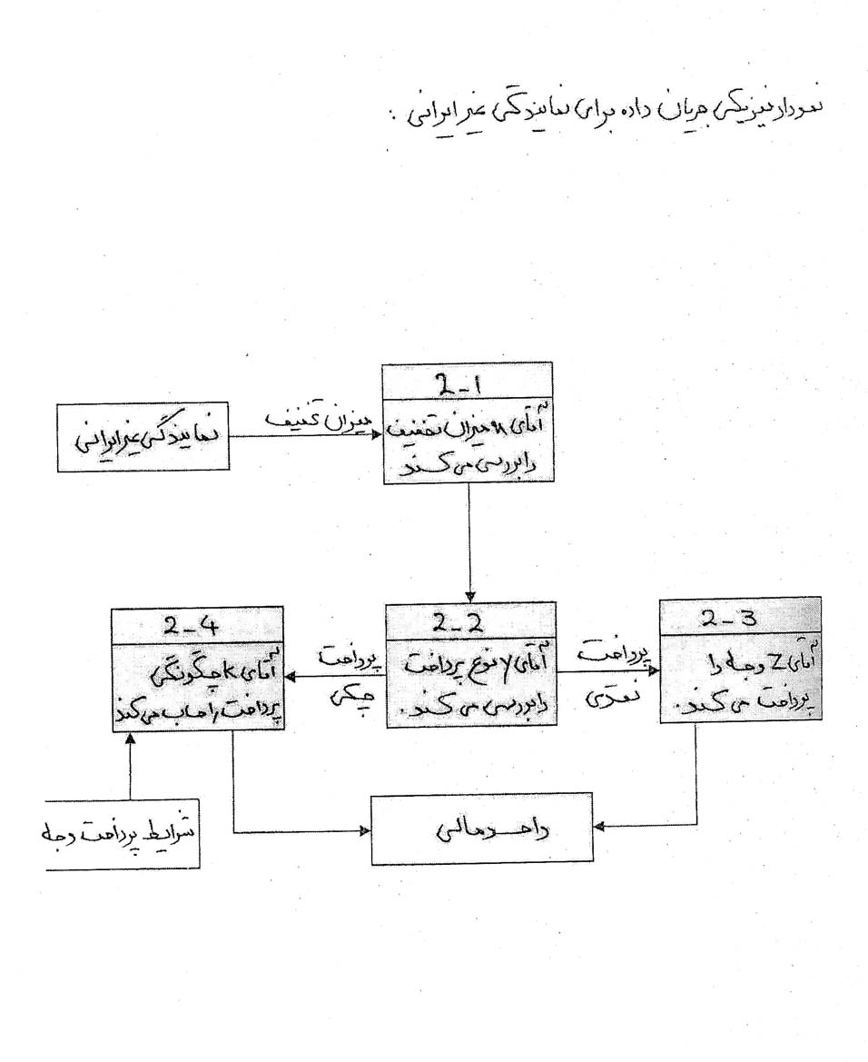
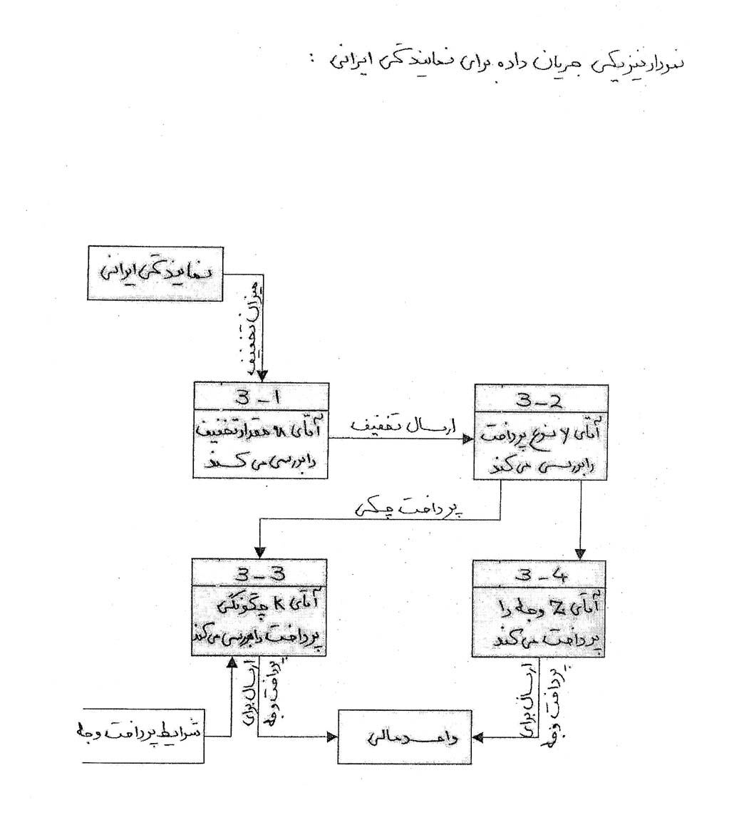
توضيح نمودار فيزيكي جريان داده براي نمايندگي غير ايراني :
شركت ها پس از اخذ نمايندگي فروش كالا، بعنوان نماينده ، كالا را با درصدي تخفيف خريداري مي كند، كه اين مورد درنحوه پرداخت در قرارداد نمايندگي تعين ميشود. پس ازخريد كالا طبق قرار داد امور مالي درصدتخفيف را منظور كرده و بازطبق قرارداد مبلغ را پرداخت مي نمايند.(چك يا سفته)
در صد تخفيف كه فروشنده كلي به نماينده مي دهد در واقع فاصله قيميت بين توزيع كننده كالاو مصرف كننده است و به عبارتي ديگر سود نماينده مي باشد.
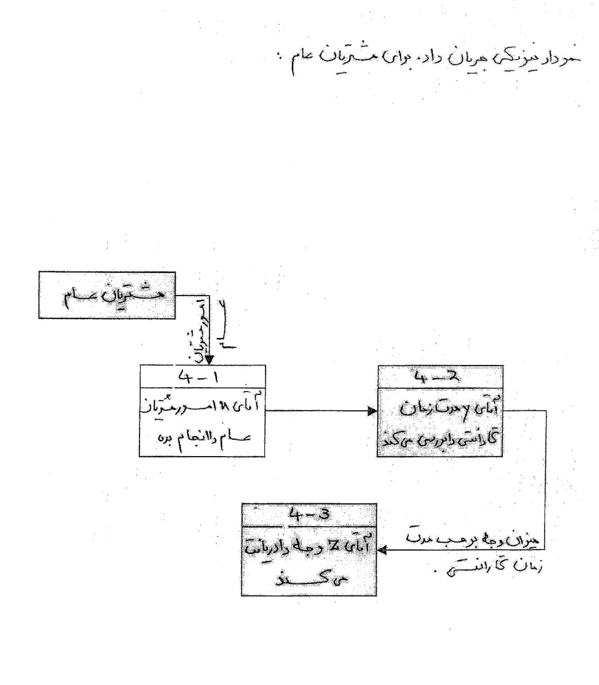
توضيح نمودارفيزيكي جريان داد. براي مشتريان عام :
مشتري درخواست خودرابراي خريددستگاه كامپيوتر يا قطعات و لازم مربوطه را به امور مشتريان ( مديرفروش شركت) ارائه مي كند.
پس از توافق مشتري با امور مشتريان (مدير فروش يا كارمندي زيرنظر او كار مي‌كند.) درمورد زمان گارانتي كالا موردنظرش قيمت كالا را امور مشتريان شخصي مي نمايد.
سپس مشتري جهت پرداخت وجه كالا به امور مالي شركت مراجعه ميكنيد تا پس از پرداخت وجه (نقد چك طبق توافق با امور مشتريان) كالاي خود را تحيو ل ميگيرد .
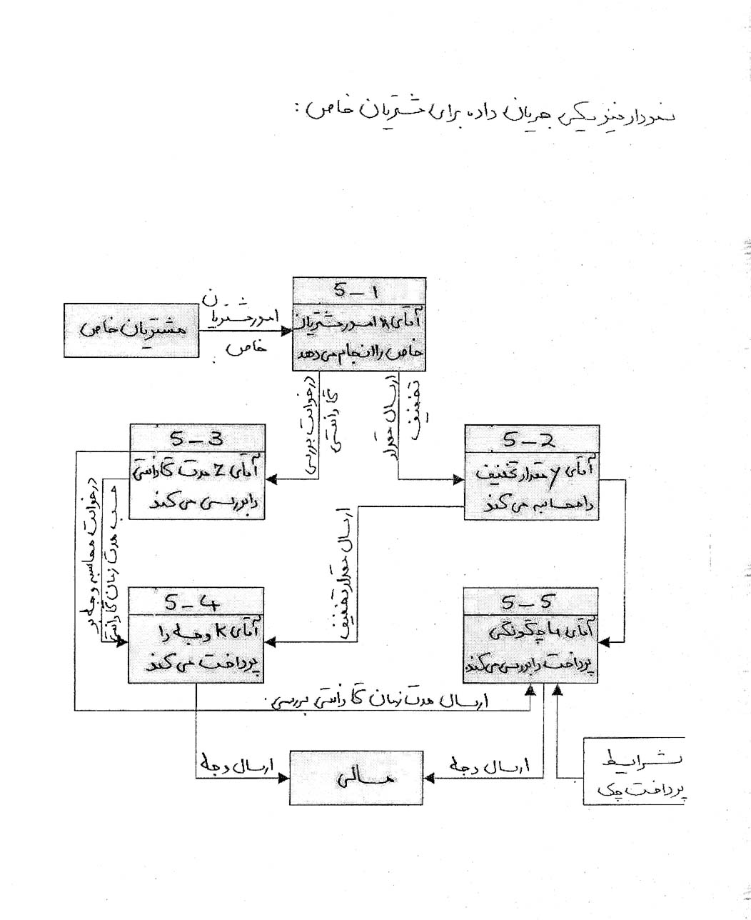
توضيح نمودار فيزيكي جريان داده براي مشتريان خاص:
مشتري خاص مردمي است كه براي او درصدي تخفيف در نظر ميگيرد . مانند فردي كه مشتري قديم شركت است يا حجم خريد بالايي دارد بنابراين در نمودار فوق نسبت به نمورمشتري عام يك مسير براي تعيين مقدار تخفيف اضافه مي گردد. كه اين مسير زير مجموعه امور مشتريان مي باشد. يعني درصد تخفيف را هم امور مشتريان (مدير فروش) تعيين ميكند .
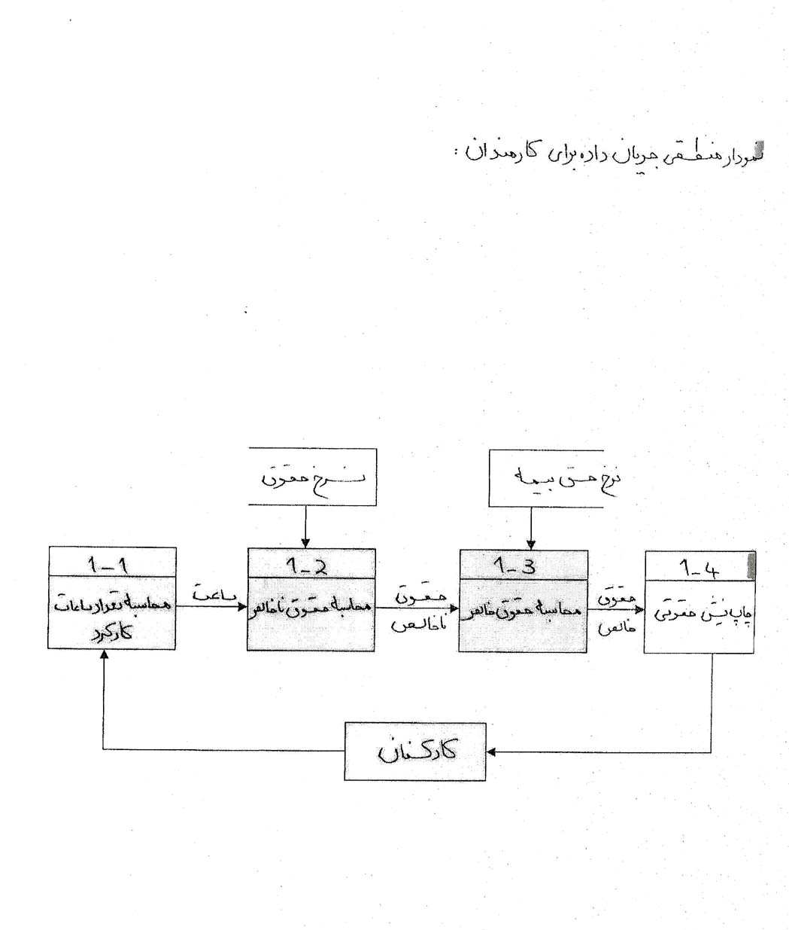
توضيح نمودار منطقي جريان داده براي كارمندان
اين پرسه در امور مالي شركت انجام مي گيرد. امورمالي با توجه با كاركرد كارمند (دفتر و غياب يا ساعت كارمتازن) و طبق قانون كارحقوق ناخالص و حتي بيمه كارمند رامشخص مي كند و پس از كسر كسورات قانوني كه درفيش به زيرمشخص شده حقوق خالص كارمند تعيين ميگردد.
كسورات قانوني: بعنوان مثال حق بيمه او مي باشد. (طبق قانون كار و بيمه) كه 22% از اين مبلغ را كارفرما( شركت) پرداخت مي كند. و 7% را خود كارمند بايد پرداخت كند.
پردازش كيفي چاپ فيش حقوقي

نام پردازش : چاپ فيش حقوقي
شماره پردازش 4 – 1
شرح پردازش : پس از محاسبه تعداد ساعات كاركرد كارمند و اضافه كردن
حقوق ناخالص و كسر ميزان حق بيمه حقوق خالص محاسبه مي شود و براي هر كارمند يك فيش براي گرفتن حقوق آنها صادر مي شود.
پردازش كمي محاسبه حقوق ناخالص كاركنان

نام پردازش : محاسبه حقوق ناخالص كاركنان
شماره پردازش : 2 – 1
شرح پردازش : انجام يك سري محاسبات براي به دست آوردن حقوق ناخالص
ورودي ها : ساعت , نرخ حقوق
خروجي : حقوق ناخالص
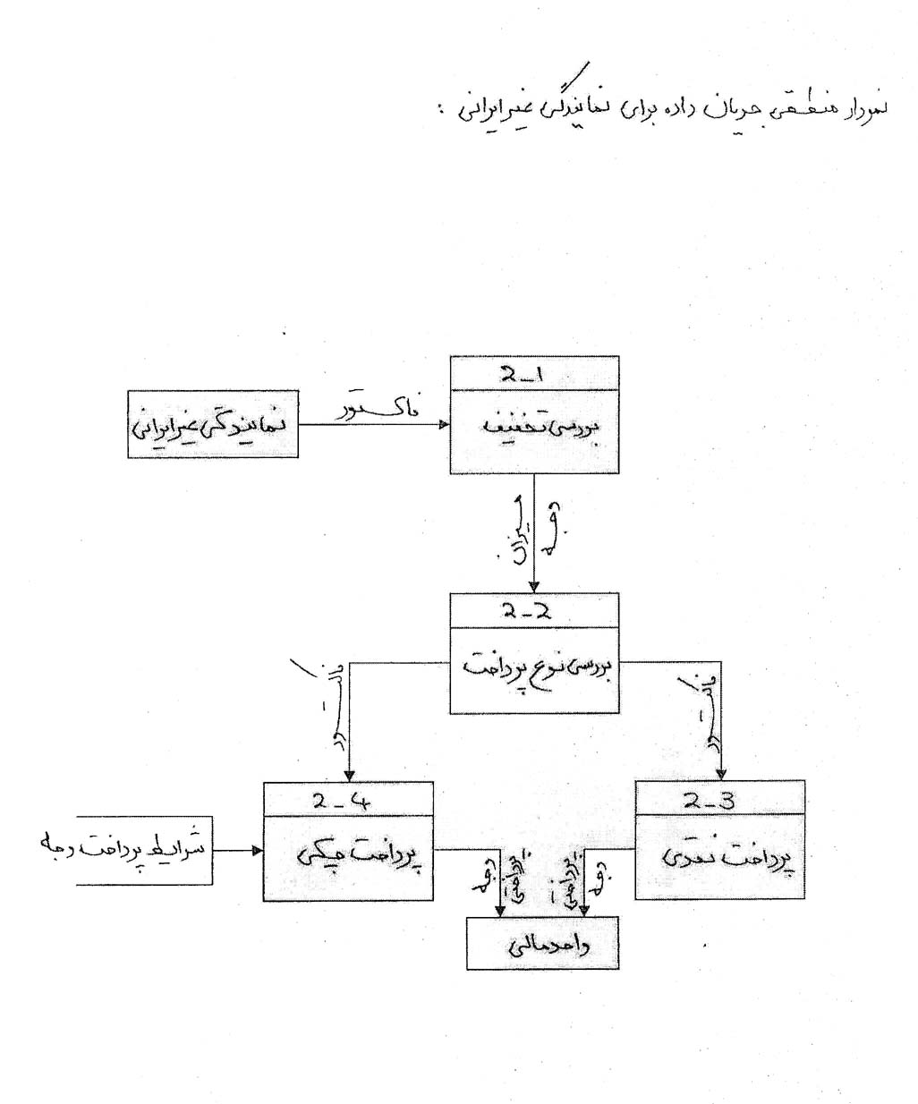
پردازش كمي بررسي نوع پرداخت

نام پردازش: بررسي نوع پرداخت
شماره پردازش: 2 – 2
شرح پردازش: با توجه به اين كه چه ميزان جنس خريداري شده است و با توجه به ميزان موجودي شركت و چك هاي خرج شده تعيين مي كنند كه اين فاكتور به چه صورت پرداخت شود.
(نقدي / چكي )
ورودي ها: ميزان وجه
خروجي : فاكتور
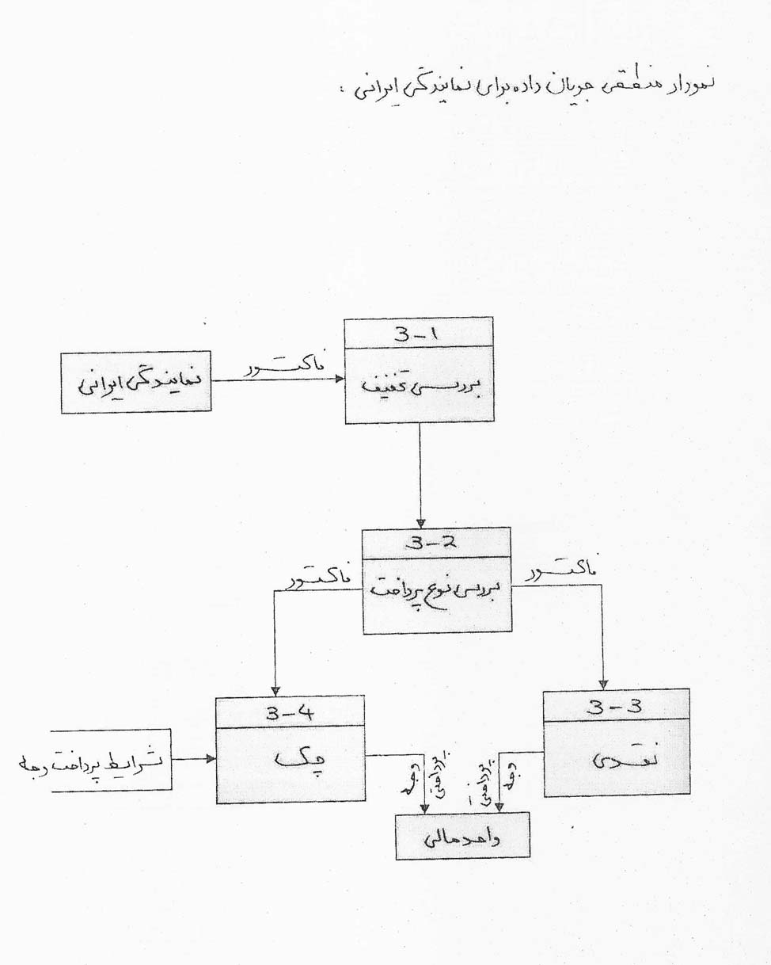
پردازش كمي بررسي نوع پرداخت

نام پردازش: بررسي نوع پرداخت
شماره پردازش: 2 – 3
شرح پردازش: با توجه به اين كه چه ميزان جنس خريداري شده است و با توجه به ميزان موجودي شركت و چك هاي خرج شده تعيين مي كنند كه اين فاكتور به چه صورت پرداخت شود.
ورودي ها: ميزان وجه
خروجي : فاكتور
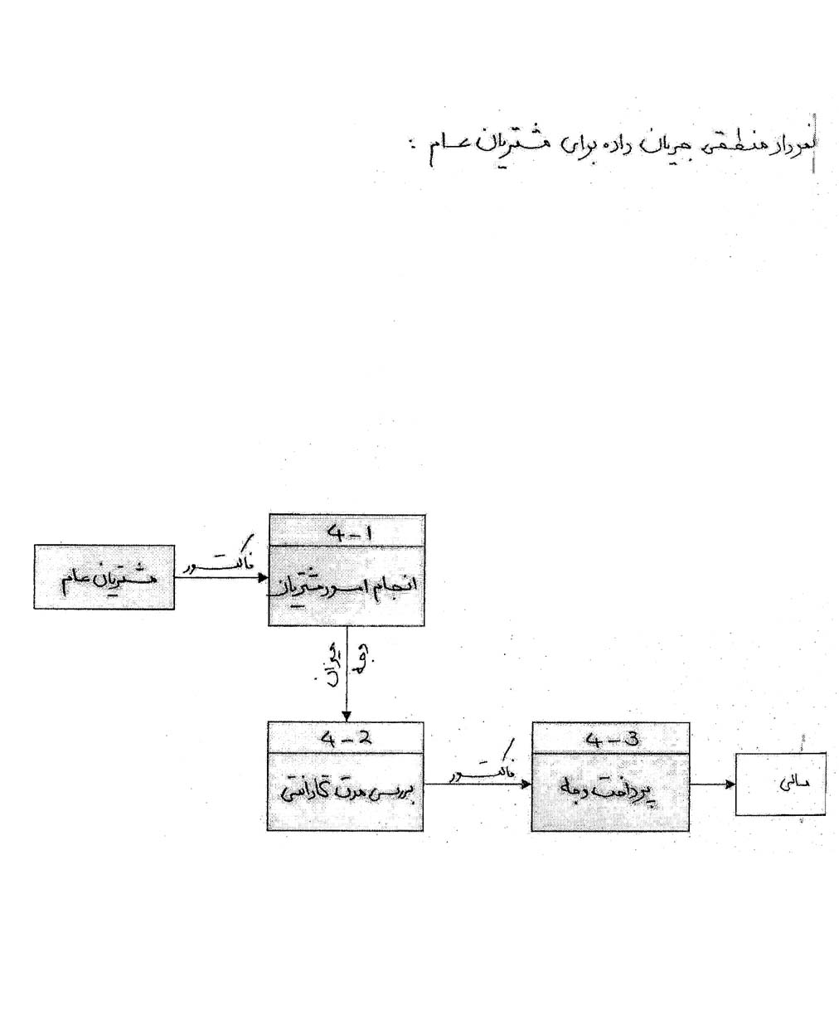
پردازش كمي بررسي مدت گارانتي

نام پردازش : بررسي مدت گارانتي
شماره پردازش: 2 – 4
شرح پردازش: هر سيستم از تاريخ عقد قرارداد و تحويل آن به مشتري به مدت يك سال داراي گارانتي مي باشد يعني وظيفه تعمير و نصب مجدد برنامه ها بر عهده شركت مي باشد.
ورودي ها : ميزان وجه
خروجي : فاكتور
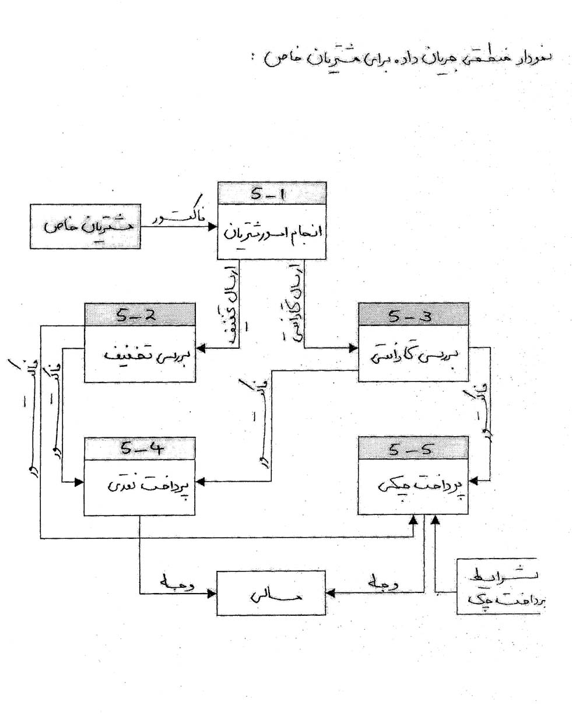
پردازش كمي بررسي تخفيف

نام پردازش: بررسي تخفيف
شماره پردازش: 2 – 5
شرح پردازش : با توجه به نوع مشتري و ميزان خريد انجام شده شركت يك تخفيف مشخص شده اي براي مشتري در نظر مي گيرد كه قابل بررسي است.
ورودي ها : فاكتور
خروجي : فاكتور جديد
اينجانب با تكميل فرم ذيل و ارائه مشخصات كامل , تقاضاي كار موقت در آن شركت را دارم.
نام :
نام خانوادگي :
شماره شناسنامه : تاريخ تولد: محل صدور : نام پدر:
وضعيت تاهل : نام همسر: شغل همسر تعداد فرزندان:
شغل پدر: شغل مادر: تعداد خواهر و برادر:
مدرك تحصيلي : رشته تحصيلي : سابقه كار:
تخصص:
1 – حسابداري 2 – بايگاني 3 – اپراتور كامپيوتر 4 – منشي
آدرس دقيق محل سكونت: تلفن:
محل هائيكه قبلا كار كرده ايد:
1 - تلفن:
2 - تلفن:
ميزان حقوق موردتقاضا:
ساعت هائي كه مايل به انجام كار هستيد:
امضاء: تاريخ:
اطلاعات ساختار داده فرم استخدام :
نام فايل : فرم استخدام
شرح فايل :
اين فايل كليه مشخصات فردي است كه تقاضاي كار موقت در اين شكرت را دارد.
تركيب : فرم استخدام
+ نام
+نام خانوادگي
+شماره شناسنامه
+ تاريخ تولد
+ محل صدور
+ نام پدر
+ وضعيت تاهل
+ نام همسر
+ شغل همسر
+ تعداد فرزندان
+ شغل پدر
+ شغل مادر
+ تعداد خواهر و برادر
+ مدرك تحصيلي
+ رشته تحصيلي
+ سابقه كار
+ تخصص { حسابداري / بايگاني / اپراتور كامپيوتر / منشي }
+ آدرس دقيق محل سكونت
+ تلفن
+ محل هايي كه قبلا كار كرديد
+ ميزان حقوق موردنظر
+ ساعت هايي كه مايل به انجام كار هستيد
+ امضاء
+ تاريخ
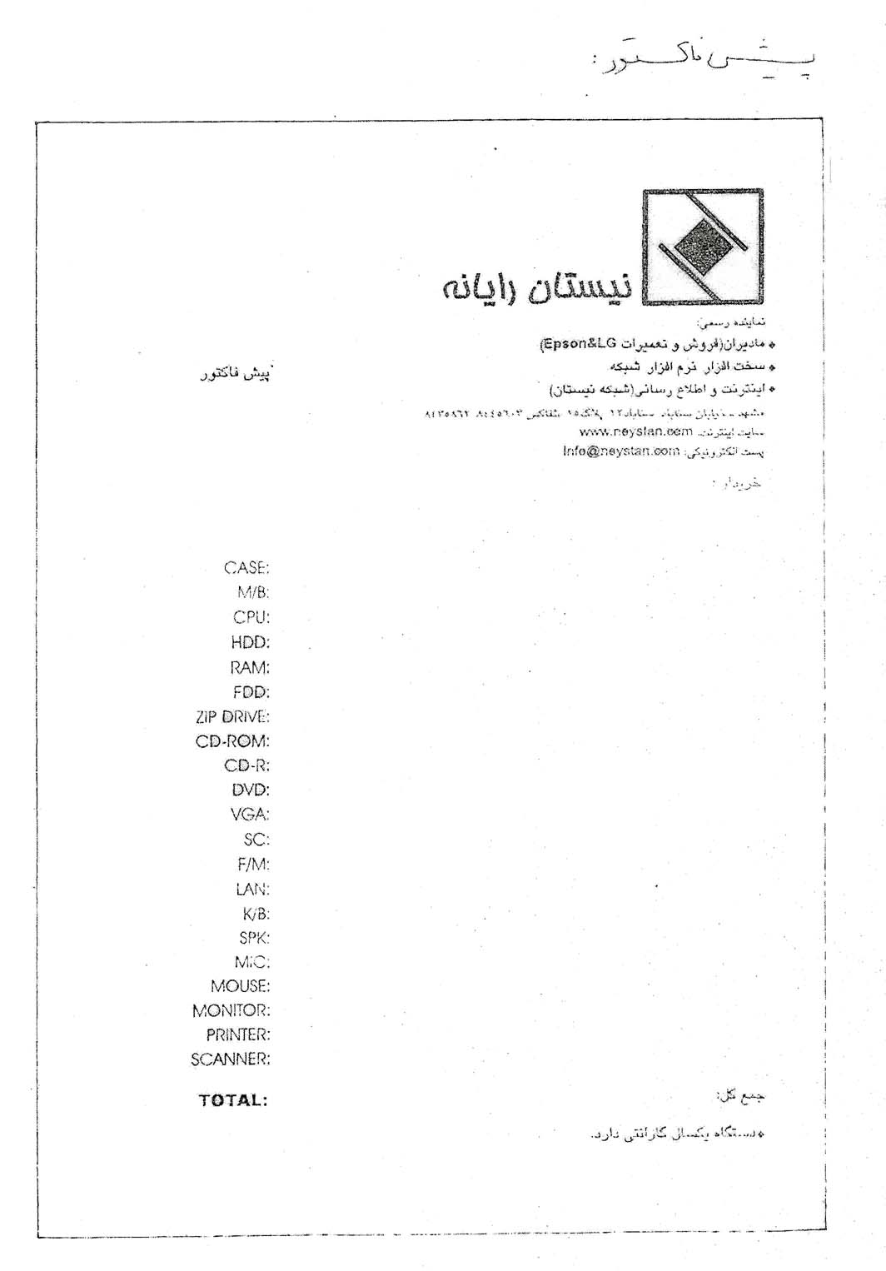
اطلاعات ساختار داده براي پيش فاكتور:
نام فايل : پيش فاكتور
شرح فايل:
اين فايل در ارتباط با اقلام سيستم پيشنهادي است كه توسط شركت براي مشتري يا بلعكس براساس نياز مشتري و نوع تقاضا صادر مي شود و به تائيد هر دو طرف مي رسد و زمان به توافق رسيدن دو طرف اين پيش فاكتور به فاكتور اصل تبديل مي شود.
تركيب : پيش فاكتور
+ تاريخ
+ شماره
+ نام خريدار
+ اقلام يك سيستم پيشنهادي
[Case\ mb\ cpu\ hdd\ ram\ fdd\ dvd\ aip drive\ cd rom\ cd r\ vga\ sc\ lan\ fm\ kb\ spk\ mic\ mouse\ monitor\ printer\ scan]
+ جمع كل
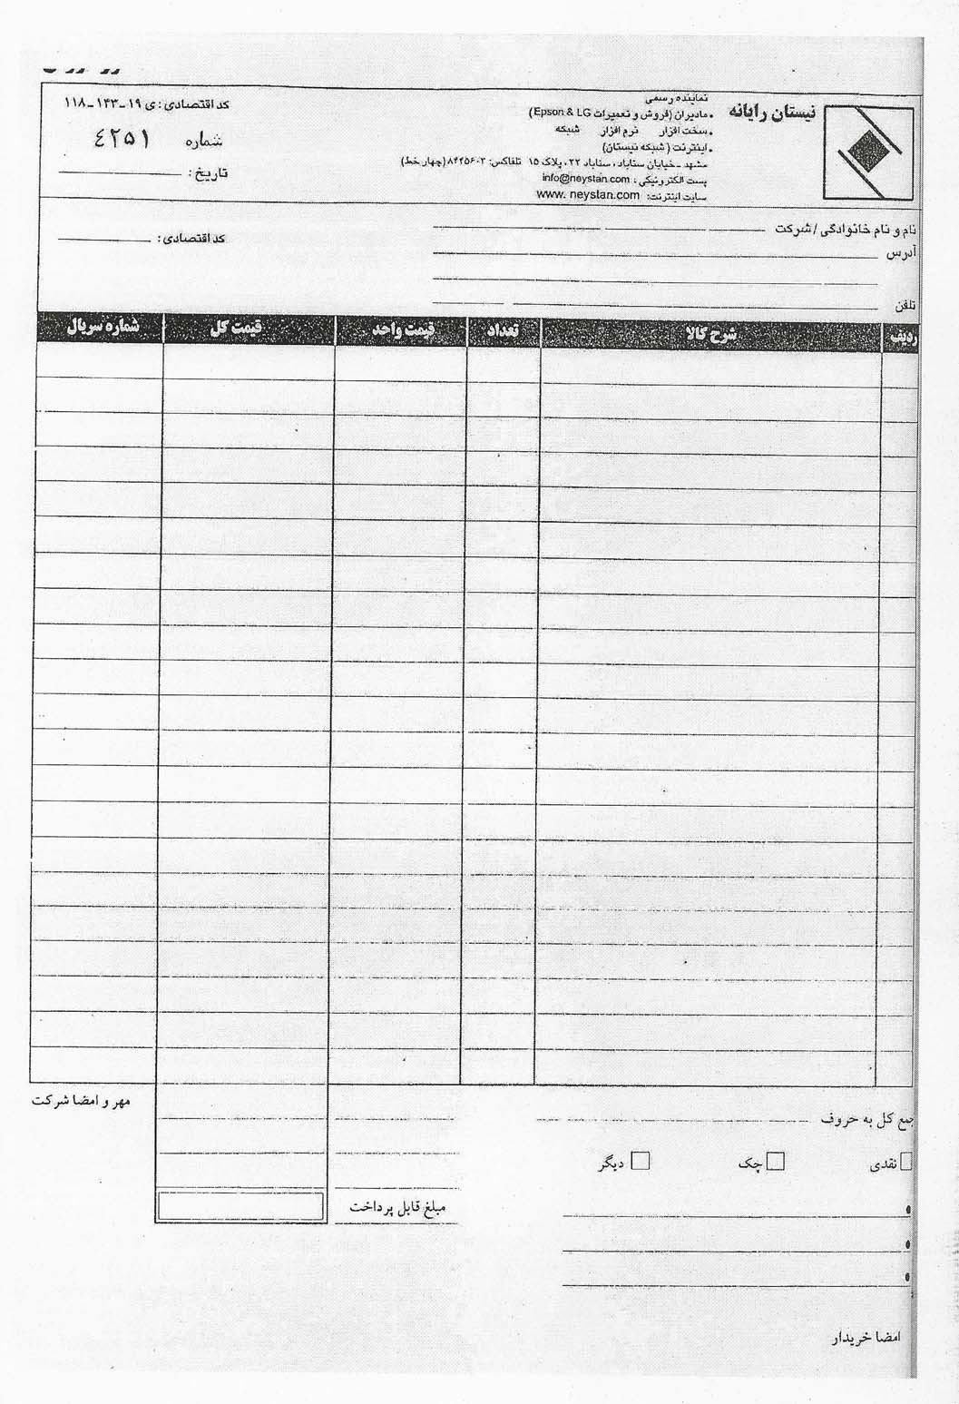
اطلاعات ساختار داده براي فاكتور فروش :
نام فايل : فاكتور
شرح فايل :
اين فايل در ارتباط با هزينه اي است كه توسط سيستم پيشنهادي با توافق دو طرف تائيد گرفته شده است.
تركيب : فاكتور
+ كد اقتصادي فروشنده
+ شماره
+ تاريخ
+ ]نام و نام خانوادگي / شركت[
+ آدرس
+ تلفن
+ كد اقتصادي خريدار
+ { رديف + شرح كالا + تعداد + قيمت واحد + قيمت كل + شماره سريال }
+ جمع به حروف
+ ]نقدي / چك/ ديگر[
+ مهر و امضاء شركت
+ امضاء خريدار
+ مبلغ قابل پرداخت
× لازم به تذكر است كد اقتصادي به منزله كدي است كه از طرف اداره دارايي با توجه به ضوابط آن اداره به شركت داده مي شود.
× لازم به تذكر است كه شماره بالاي هر فاكتور به عنوان شماره رديف هر فاكتور محسوب مي شود.
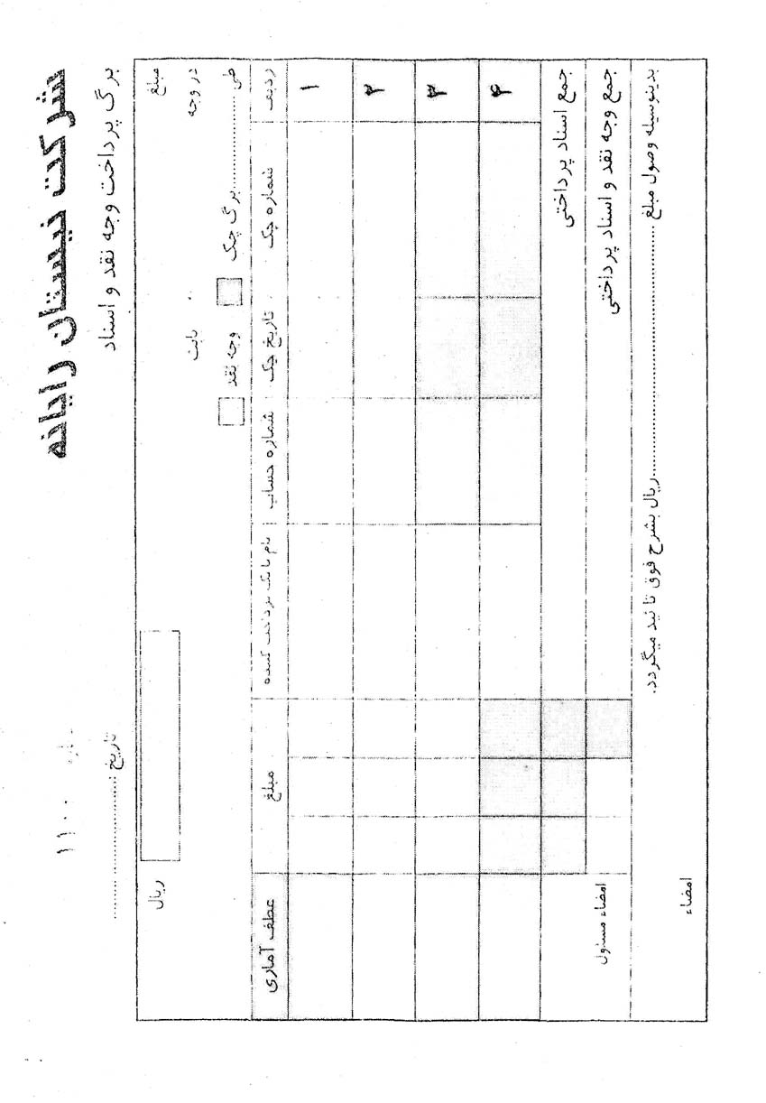
اطلاعات ساختار داده براي برگ درخواست وجه نقد و اسناد:
نام فايل : برگ درخواست وجه نقد و اسناد
شرح فايل :
اين فايل در ارتباط با پرداخت نقدي وجوه و پرداخت اسناد در نظر گرفته شده است . اين فرم توسط واحد مالي تنظيم مي شود.
تركيب : برگ درخواست وجه نقد و اسناد
+ تاريخ
+ مبلغ
+ در وجه
+ بابت
+ طي مدت = ] برگ چك/ وجه نقد[
+ { رديف + شماره چك + تاريخ چك + شماره حساب + نام پرداخت كننده + مبلغ+ عطف آماري + جمع اسناد پرداختي + جمع وجه نقد و اسناد پرداختي + امضاء مسئول }
+ شرح وصول مبلغ
+ امضاء
× لازم به تذكر است كه بالاي هر يك از اين برگ هاي پرداخت وجه و اسناد شماره رديف با رنگ مجزا حك شده است.
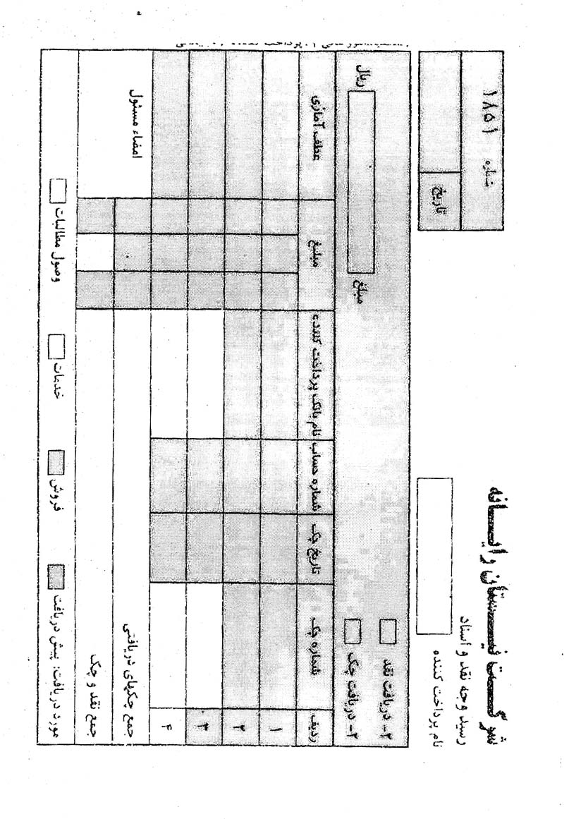
اطلاعات ساختار داده براي فرم رسيد وجه نقد و اسناد:
نام فايل : رسيد وجه نقد و اسناد
شرح فايل :
اين فايل در ارتباط با رسيد وجوه و رسيد اسناد تحويل گرفته شده در نظر گرفته شده است . اين فرم توسط واحد مالي تنظيم و به پرداخت كننده ارائه مي شود.
تركيب: برگ رسيد وجه نقد و اسناد
+ تاريخ
+ نام پرداخت كننده
+ { دريافت نقد / دريافت چك}
+ مبلغ
+ { رديف + شماره چك + تاريخ چك + شماره حساب + نام پرداخت كننده + مبلغ + عطف آماري + جمع + چكهاي دريافتي + جمع نقد و چك + امضاء مسئول }
+ مورد دريافت { پيش پرداخت / فروش / خدمات / وصول مطالبات}
× لازم به تذكر است كه بالاي هر يك از اين برگ هاي رسيد وجه و اسناد شماره رديف با رنگ مجزا حك شده است.
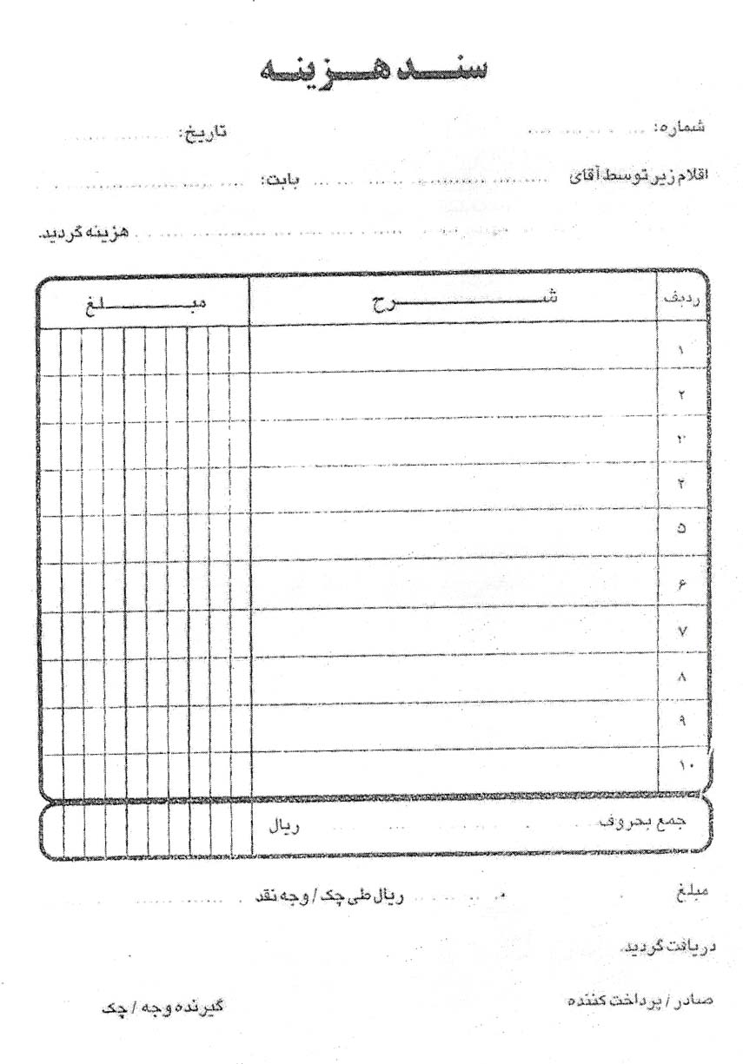
اطلاعات ساختار داده براي فرم سند هزينه:
نام فايل : سند هزينه
شرح فايل :
اين فايل در ارتباط با هزينه هايي است كه در يك روز كاري توسط افراد مختلف به عنوان مثال جهت هزينه هاي اياب و ذهاب و مواردي از اين قبيل در پايان وقت اداري ارايه مي شود.
تركيب : سند هزينه
+ شماره
+ تاريخ
+ اقلام زير توسط
+ بابت
+ { رديف + شرح + مبلغ+ جمع به حروف}
+ نام پرداخت كننده
+ گيرنده / {وجه / چك}
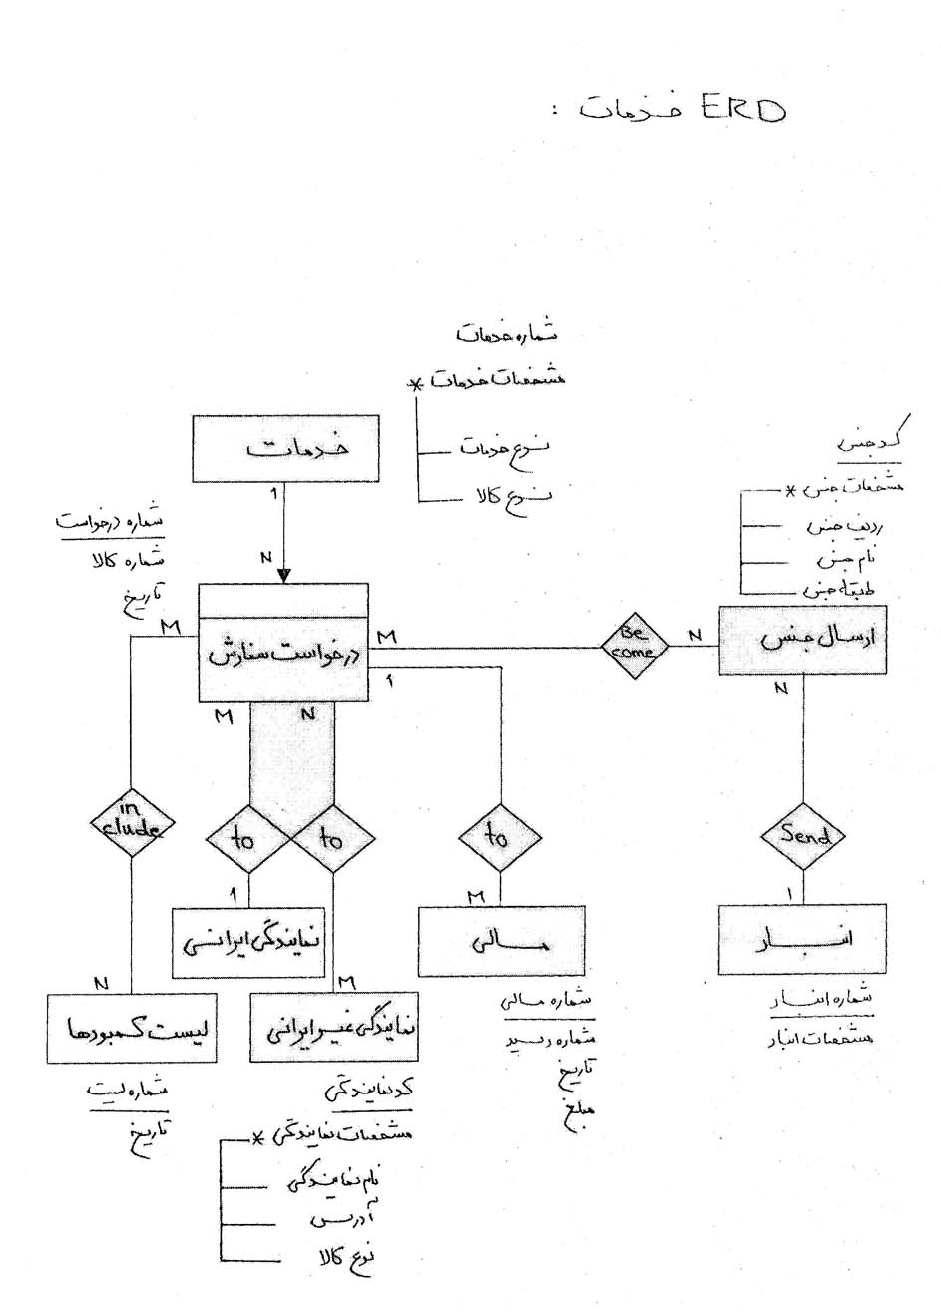
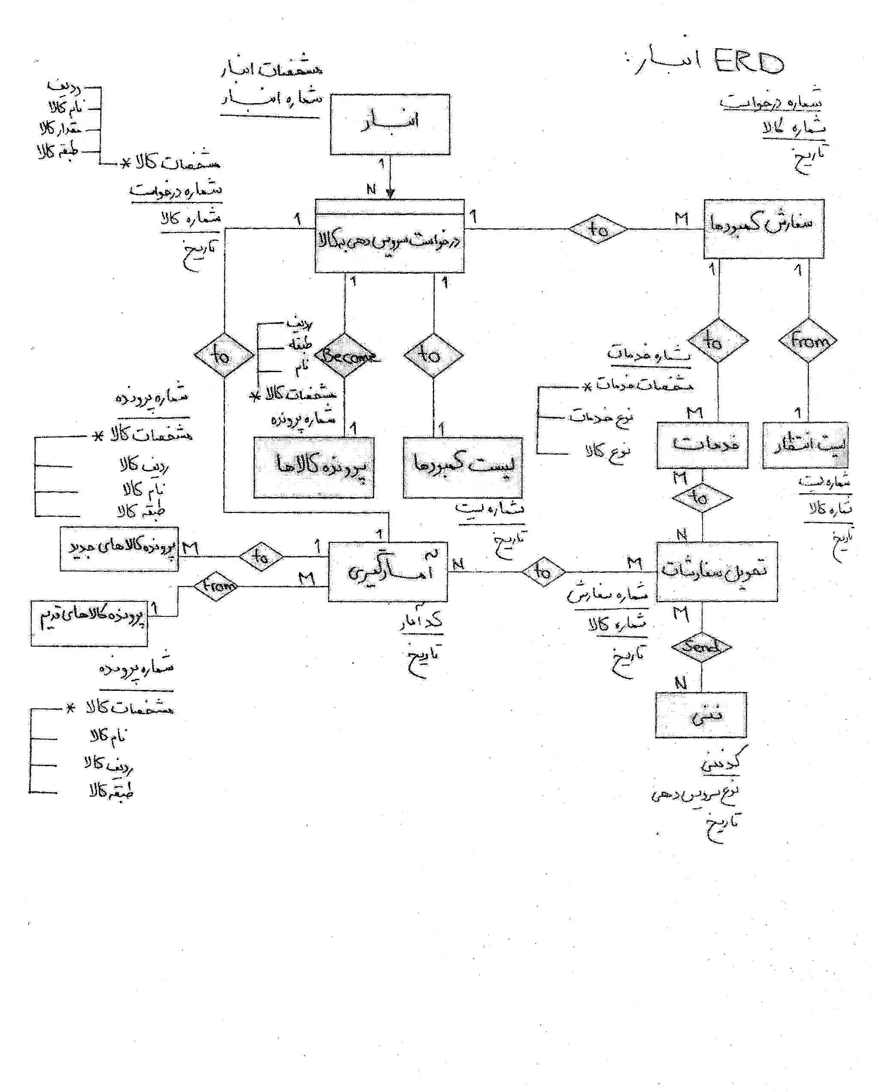
فهرست

بخش اول : كليات
1 – 1 – منظور از شرح وظيفه بندي سيستم
1 – 1 – 1 – نيازمندي هاي سيستم كه با تامين شود.
2 – 1 – 1 – اطلاعاتي مربوط به نيازمندي هاي عملكردي
2 – 1 – منابع پروژه
1 – 2 – 1 – مكاتبات مهم مربوط به پروژه
2 – 2 – 1 – مداركي كه در اجراي پروژه تاثيرپذير هستند.
3 – 2 – 1 – استانداردهايي نظير مستندسازي , روش هاي برنامه سازي و راهنماهاي سخت افزاري

بخش دوم : تجزيه و تحليل سيستم
1 – 2 – (اطلاعات راجع به سابقه سيستم )
2 – 2 – اهداف يا نيازمندي هاي عملكردي سيستم
3 – 2 – روش هاي موجود
1 – 3 – 2 – مسئوليت هاي سازماني و پرسنلي
4 – 2 – محيط سخت افزاري
5 – 2 – محيط نرم افزاري پشتيبان كننده
6 – 2 – عوامل هزينه
7 – 2 – روش هاي اجرايي و پيش بيني
8 – 2 – محدوديت هاي قابل پيش بيني
بخش سوم : نمودارها
1 – 3 – ترسيم فلوچارت كلي سيستم
1 – 1 – 3 – توضيح فلوچارت كلي سيستم
2 – 3 – فلوچارت انبار
1 – 2 – 3 – توضيح فلوچارت انبار
3 – 3 – فلوچارت الگوريتم انبار
1 – 3 – 3 – توضيح فراخواني الگوريسم انبار
4 – 3 – Context Diagraw
5 – 3 – Document fow context diagraw
1 – 5 – 3 – فرم شرح خطوط جريان داده ها
6 – 3 – واحدهاي عملياتي
1 – 6 – 3 – شرح واحدهاي عملياتي
7 – 3 – جداول اطلاعاتي
1 – 7 – 3 – جدول اطلاعاتي انبار
2 – 7 – 3 – جدول اطلاعاتي فني
3 – 7 – 3 – جدول اطلاعاتي خدمات
8 – 3 – نمودار فيزيكي جريان داده
9 – 3 – نمودار فيزيكي جريان داده براي كارمندان
1 – 9 – 3 – توضيح فيزيكي جريان داده براي نمايندگي ايران
10 – 3 – نمودار فيزيكي جريان داده براي نمايندگي ايران
1 – 10 – 3 – توضيح فيزيكي جريان داده براي نمايندگي ايران
11 – 3 – نمودار فيزيكي جريان داده براي نمايندگي ايران
1 – 11 – 3 – توضيح فيزيكي جريان داده براي نمايندگي ايران
12 – 3 – نمودار فيزيكي جريان داده براي مشتريان سهام
1 – 12 – 3 – توضيح فيزيكي جريان داده براي مشتريان سهام
13 – 3 – نمودار فيزيكي جريان داده براي مشتريان خاص
1 – 13 – 3 – توضيح فيزيكي جريان داده براي مشتريان خاص
14 – 3 – نمودار منطقي جريان داده
1 – 14 – 3 – نمودار منطقي جريان داده براي كارمندان
15 – 3 – پردازش كيفي چاپ فيش حقوقي
1 – 15 – 3 - پردازش كمي حقوقي ناخالص كارمندان
16 – 3 – نمودار منطقي جريان داده براي نمايندگي غير ايراني
1 – 16 – 3 – پردازش كمي نوع پرداخت
17 – 3 – نمودار منطقي جريان داده ها براي نمايندگي ايران
1 – 17 – 3 – پردازش كمي بررسي نوع پرداخت
18 – 3 – نمودار منطقي جريان داده براي مشتريان خاص
1 – 18 – 3 – پردازش كمي بررسي تخفيف
19 – 3 – نمودار منطقي جريان داده براي مشتريان خاص
1 – 19 – 3 – پردازش كمي بررسي مدت گارانتي
20 – 3 – فرم ها و اطلاعات اجزاء و اطلاعات ساختار داده ها
1 – 20 – 3 – فرم استخدام
2 – 20 – 3 – اطلاعات ساختار داده , فرم استخدام
3 – 20 – 3 – پيش فاكتور
4 – 20 – 3 – اطلاعات ساختار داده , پيش فاكتور
5 – 20 – 3 – فاكتور اصل
6 – 20 – 3 – اطلاعات ساختار داده , فاكتور اصل
7 – 20 – 3 – برگ پرداخت وجه نقد اسناد
8 – 20 – 3 – اطلاعات ساختار وجه نقد و اسناد
9 – 20 – 3 – رسيد وجه نقد اسناد
10 – 20 – 3 – رسيد وجه نقد اسناد
11 – 20 – 3 – سند هزينه
12 – 20 – 3 – اطلاعات ساختار داده , سند هزينه

موضوع :

كاربرد كامپيوتـر در دنيـاي امروز

استاد محترم :

جناب آقاي دكتر ذبيحي

گردآورنده گان :
ماندانا درباني

سالومه منتظري

دانشجويان مديريت بازرگاني 84

